Mini Software Requirements Specification (SRS)
Sistema de Encomenda de Refeições em Quiosque de Fast-Food

Nota: exemplo incompleto usado na aula. Há um caso mais trabalhado na pasta dos casos de estudo (ver: “COS by Wiegers”).

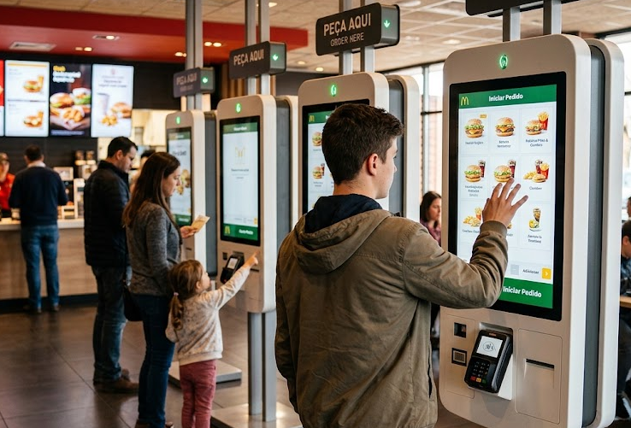
Introdução
Este documento especifica requisitos para um sistema de quiosque de autosserviço num restaurante de fast-food. O sistema permite que clientes realizem pedidos diretamente através de um ecrã tátil (modo quiosque).

Requisitos Funcionais
RF1: O sistema deve apresentar o menu completo organizado por categorias.
RF2: O sistema deve permitir ao cliente adicionar produtos ao pedido.
RF3: O sistema deve permitir personalizar determinados produtos (ex.: remover ingredientes).
RF4: O sistema deve calcular automaticamente o preço total do pedido.
RF5: O sistema deve permitir pagamento com cartão ou contactless.
RF6: O sistema deve enviar o pedido para o sistema da cozinha após confirmação de pagamento.
RF7: O sistema deve apresentar ao cliente um número de pedido após confirmação.
Etc.

Requisitos Não Funcionais
RNF1: O menu inicial deve aparecer em menos de 2 segundos.
RNF2: O sistema deve suportar pelo menos 50 sessões simultâneas de quiosque.
RNF3: O sistema deve garantir disponibilidade mínima de 99% durante horário de funcionamento.
RNF4: Um utilizador deve conseguir completar um pedido simples em menos de 3 minutos.
RNF5: O sistema não deve armazenar dados completos de cartões após pagamento.
Etc.

Casos de Utilização
UC1 – Consultar menu
UC2 – Realizar pedido (autosserviço)
Etc.

Regras da empresa/negócio (business rules)
Exemplos de BR, para várias categorias identificadas em Wiegers13:
BR1: O restaurante opera entre as 08h00 e as 23h00. Fora deste horário, o quiosque não aceita novos pedidos.
BR2: Todos os alergénios presentes em cada produto devem ser identificados e visíveis ao cliente antes da confirmação do pedido, em conformidade com o Reg. (UE) n.º 1169/2011.
BR3: O sistema deve disponibilizar ao cliente a opção de emissão de fatura com NIF, em cumprimento da obrigação fiscal portuguesa (Decreto-Lei n.º 197/2012).
BR4: Descontos promocionais (ex.: combos, promoções do dia) são aplicados sobre o subtotal antes do cálculo do IVA e discriminados no recibo.
Etc.

